基本作業－494 容器内作業の立入条件と緊急時の処置

容器内作業の立入条件

容器内に立入るには、次の事を守ること。
１）「容器内作業申請」を行い、「容器内作業立入許可」を受ける。
２）「立入許可」の条件を守る。

☆ 呼吸用保護具の着用 → 必ず見張人を置き
指定の場合 呼吸用保護具、命綱、非常用
携帯サイレンを準備
☆ 容器入口に立入者は名札をつけて入ること。
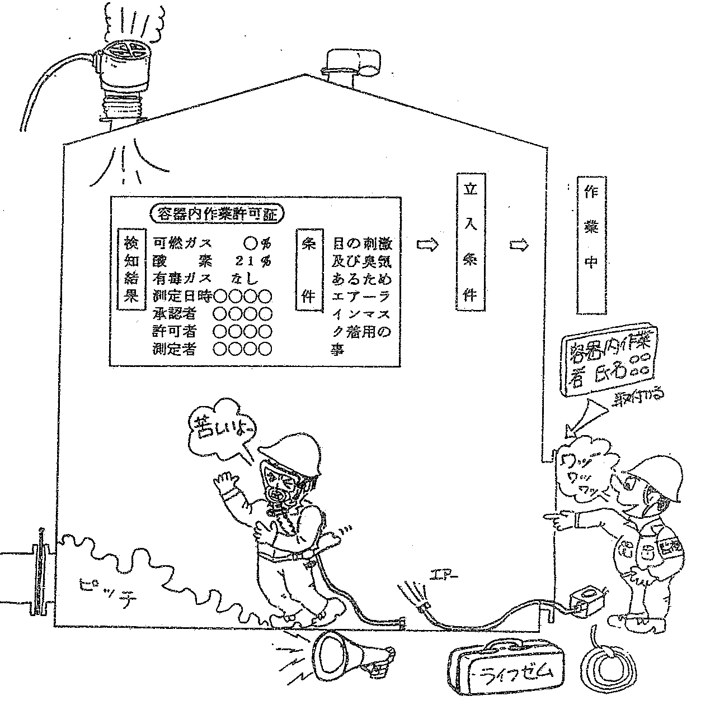
容器内等立入り可能な主要ガス濃度と呼吸用保護具
容器内等への  立入区分  暴露の  気体、蒸気等 | 呼吸用保護具を着用せずに立入りできる濃度 | 供給式呼吸器(緊急脱出ボンベなし)を着用し、立入りできる濃度 | 正圧型の自給式呼吸器又はエアーラインマスク（緊急脱出ボンベ付）を着用し、立入りできる濃度
炭化水素  酸素  硫化水素  一酸化炭素  ベンゼン  亜硫酸ガス | ＊LELの１%以下  19.5以上23.5%未満  10ppm以下  50ppm以下  10ppm以下  5ppm以下 | ＊LELの１0%以下  19.5以上23.5%未満  200ppm以下  500ppm以下  500ppm以下  50ppm以下 | ＊LELの１0%以下  23.5%未満  0.1％以下  0.2％以下  0.5％以下  200ppm以下
備 考 | ＊ LEL＝爆発下限界

（注） 記載のない有毒ガスは下記による。
（１） 呼吸用保護具を着用しないで立入りできる濃度については、「化学物質取扱容量」による許容濃度以下とする。
（２） 呼吸用保護具を着用して立入りできる濃度については、容器等の当該プラント課長の支持に従うこと。

容器内作業の緊急時の処置

容器内で緊急事態が発生した時は、応援者がくる迄容器内に入らないこと。又、その時は、必ず呼吸用保護具を着用すること。
